將軍澳官立小學
六年級 常識科 教育大學支援計劃

當雨量驟多，河道或蓄洪池也可能有水滿之患。所以，當水位上升至警戒線時及早發出警報，是一種有效的防洪措施。

我們可以運用Micro:bit微電腦處理器，運用編程知識製作一個簡單的模擬水位警報器。

編程思考題：

- 我們現在有一個能感知濕度的傳感器(weatherbit sensor)。當編程時，我們需要運用以下哪一個類別的編程積木來量度濕度？
( )輸入
( )音效
( )燈光
( )邏輯
( )變數

- 當編程時，我們需要運用以下哪一個類別的編程積木來測量濕度的數值？
( )輸入
( )音效
( )燈光
( )邏輯
( )變數

- 當編程時，我們需要運用以下哪一個類別的編程積木來控制蜂鳴器發出警報？
( )輸入
( )音效
( )燈光
( )邏輯
( )變數

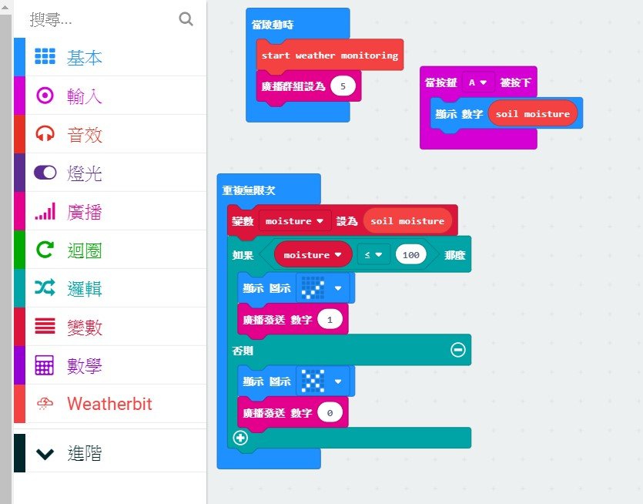
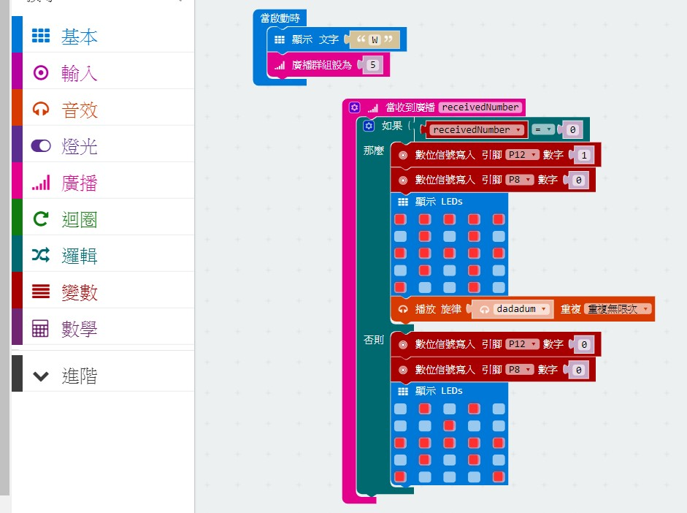

否則
如果複無限次
重複無限次

